Środa-20.05.2020r.

Temat : „W krainie muzyki”
-Układanie schematów i modeli nazw obrazków przedstawiających instrumenty. Np. kołatka, puzon, flet, klarnet, saksofon, tuba, perkusja, kontrabas…

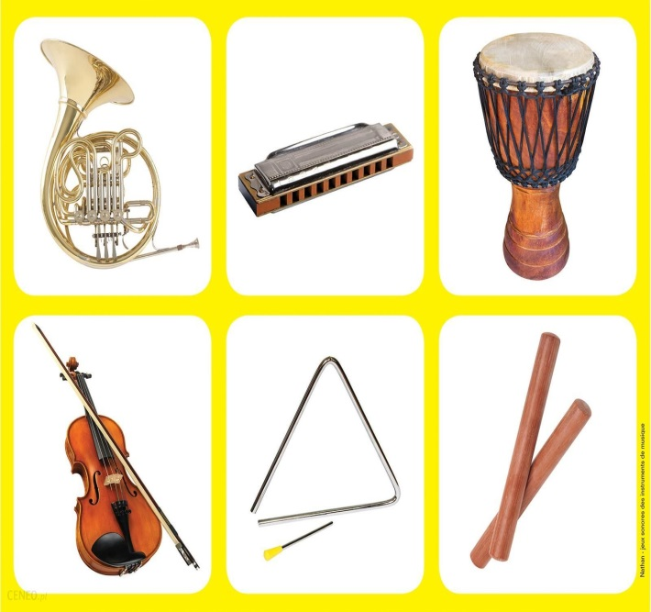

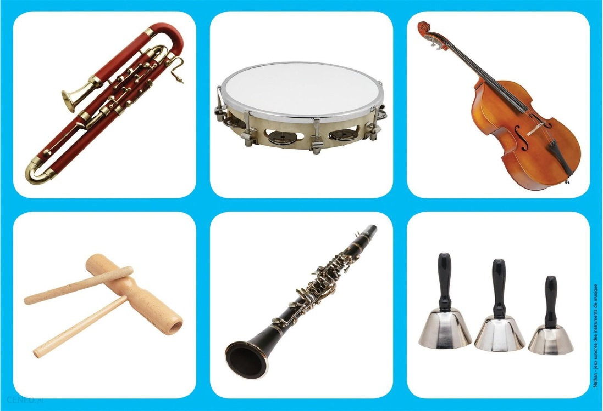
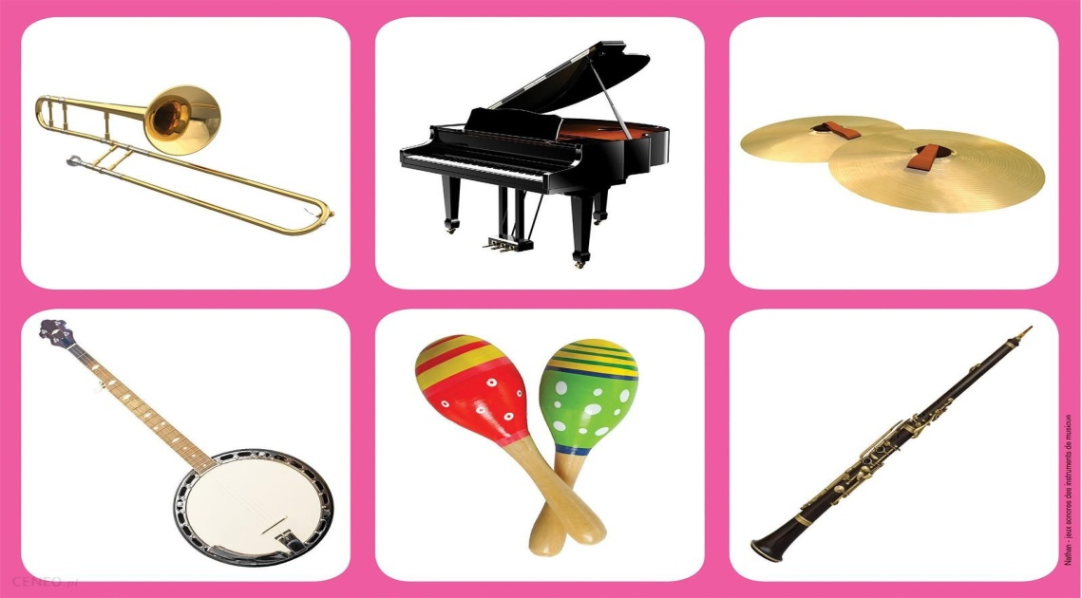

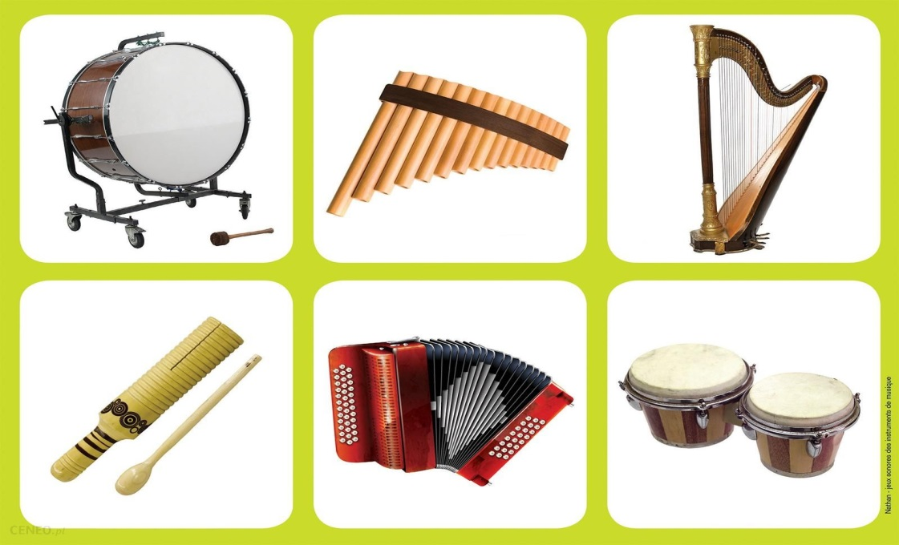
https://www.ceneo.pl/89831570#
-Np.
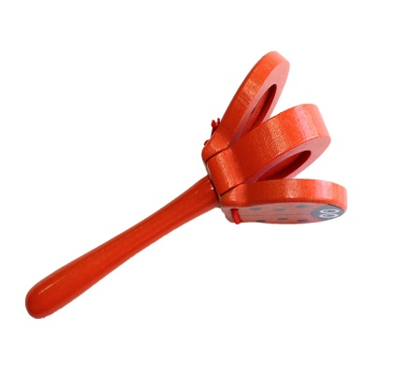

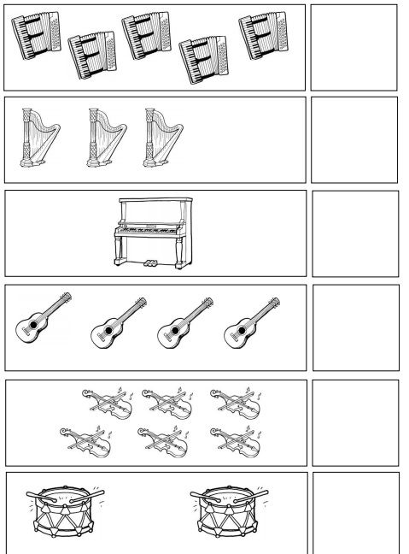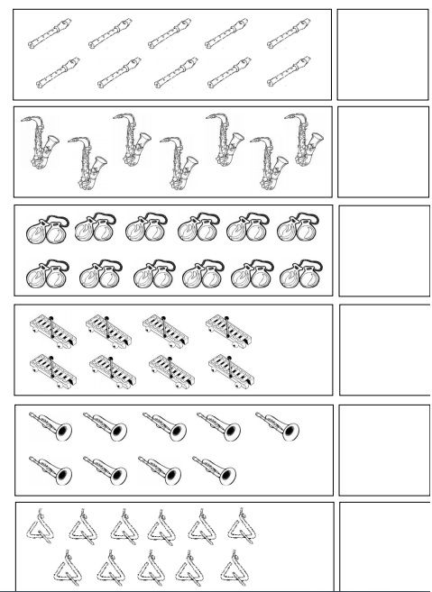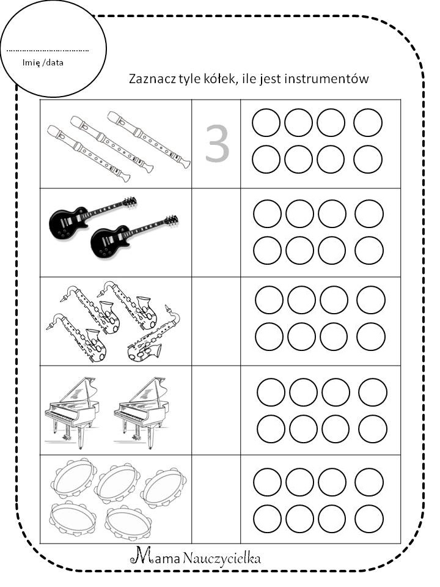
-Karaoke dla dzieci – Jestem muzykantem, konszabelantem – z wokalem.
http://piosenki-dla-dzieci.info/karaoke-dla-dzieci-jestem-muzykantem-konszabelantem-z-wokalem/-(link podświetlamy i otwieramy hiperłącze prawym przyciskiem myszki).

-Rodzic czyta krótkie opowiadanie pod tytułem: „W krainie muzyki”.
„Dawno, dawno temu, a może całkiem niedawno, daleko stąd, a może całkiem blisko w dużym domu, a może całkiem malutkim mieszkała dziewczynka i chłopiec. Ona miała na imię Małgosia, a on Jaś. Dzieci mieszkały w zaczarowanej krainie – tak im przynajmniej się wydawało. W krainie tej wszędzie rozbrzmiewały dźwięki muzyki, po niebie tańczyły kolorowe nutki, a wszystkie domy były zamykane i otwierane przy pomocy wiolinowych kluczy. Dorośli w tej krainie całymi dniami grali na instrumentach i śpiewali, a dzieci całymi dniami słuchały muzyki i tańczyły.
Wszyscy byli bardzo szczęśliwi.”
-Następnie rodzic rozmawia z dziećmi i analizuje opowiadanie.
Pyta dzieci o to:
Jak wyglądała zaczarowana kraina?
Czy chciałyby mieszkać w takiej krainie?
Tłumaczy także pojęcia, które mogą być dzieciom obce.
-Zabawa ruchowa przy muzyce z apaszkami:
Dzieci stoją w rozsypce. Każde dostaje kolorową apaszkę. Rodzic włącza utwór muzyczny i prosi dzieci by wyobraziły sobie, że są mieszkańcami zaczarowanej, muzycznej krainy. Następnie tańczą do muzyki, wykonując dowolne ruchy z apaszkami.
-Dzieci siadają na dywanie . Zadaniem dzieci jest dokończenie zdania: „Muzyka to…”. Ważne by dzieci tworzyły swoje własne pomysły i nie powielały pomysłów innych dzieci.
-Rodzic zadaje dzieciom zagadki. Dziecko, które zna odpowiedź podnosi rękę do góry.
Przykładowe zagadki:
„Okrągły i brzuchaty,
Wśród zabawek czasem leży
Zależy mu na tym, aby go uderzyć.
Gdy stuknę go czasem-zagra pod palcami
Głośno mi dziękuje, gdy stukam palcami.” (bębenek)
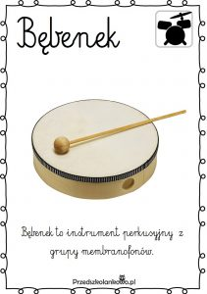

„Mały i cienki, cieniutkim głosem
Zagra piosenki pod twoim nosem.” (flet)
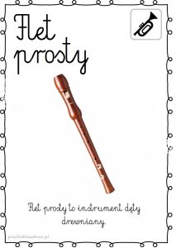
„Chyba największy wśród instrumentów
Swoją ogromną paszczę otwiera
By pięknie grały wszystkie koncerty.”( fortepian)
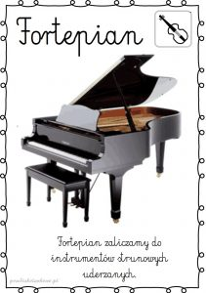
„Zrobione są z drewna
Cztery struny mają
Gdy pociągniesz po nich smyczkiem
To pięknie zagrają.” (skrzypce)
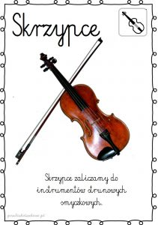
„Duża albo mała,
Jak u słonia zwie się.
Gdy zaczynasz w nią dmuchać
Melodia się niesie.” (trąbka)
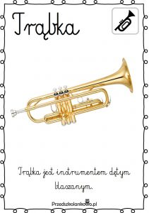
-Inne instrumenty-dzieci z rodzicami mogą ułożyć zagadki.
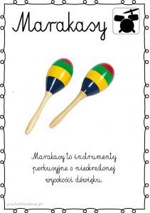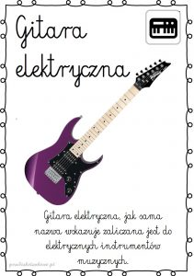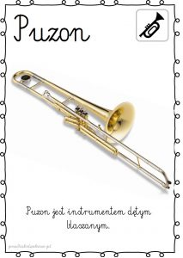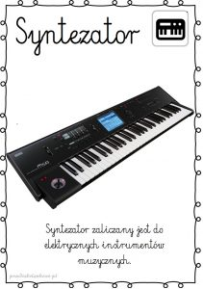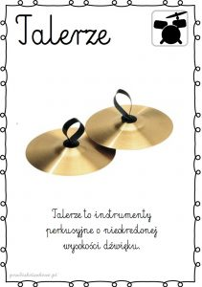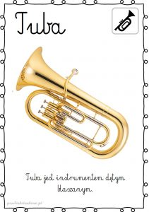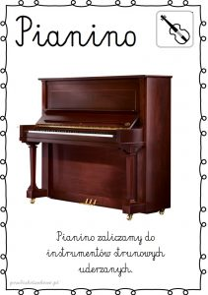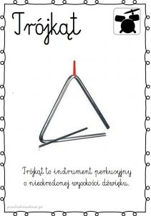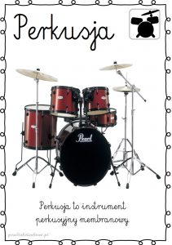
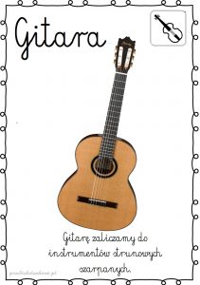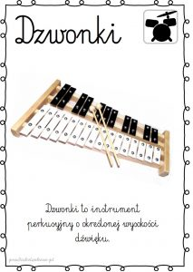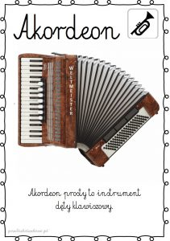
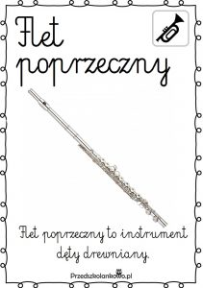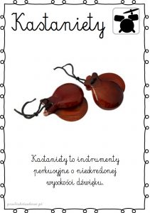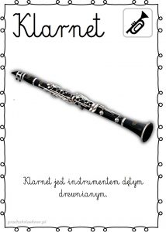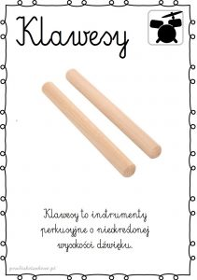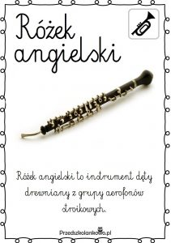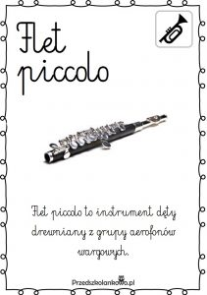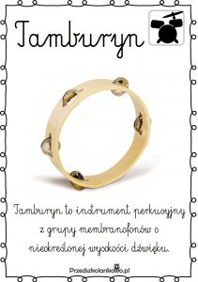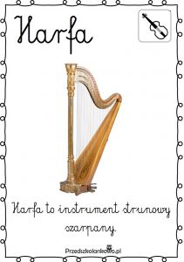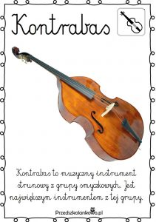
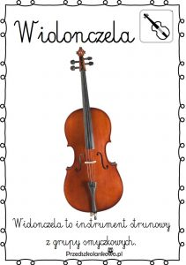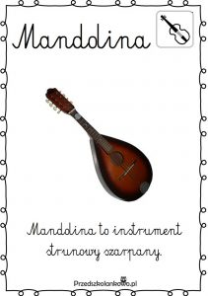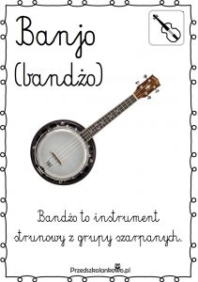
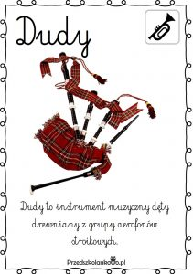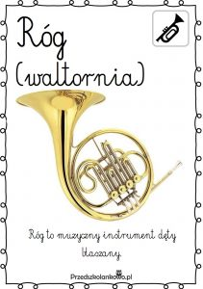https://przedszkolankowo.pl/2017/01/12/instrumenty-muzyczne-plansze-zestaw-1/

-Zabawa ruchowa- kot i ptaszki.
Rodzic rozkłada na podłodze kolorowe obręcze, które będą ptasimi gniazdami. Dzieci zamieniają się w ptaki. Jeden ochotnik zamienia się w kota. Gdy gra muzyka, dzieci-ptaki biegają po sali. Wydają ptasie odgłosy, na przykład: pi pi. Gdy melodia ucicha nagle pojawia się kot, głośno miauczy. Dzieci-ptaki chowają się w gniazdach-obręczach, uciekają przed kotem. Dziecko dotknięte przez kota odpada. Wygrywa to dziecko, które nie da się złapać.
-Jeśli masz ochotę może wykonasz instrumenty do zabawy i przesłać zdjęcie na e-mail grupowego . Za zgoda rodziców możemy pokazać zdjęcia na stronie internetowej. Powodzenia. Dasz radę.
To propozycje dla chętnych dzieci i rodziców z interenetu…
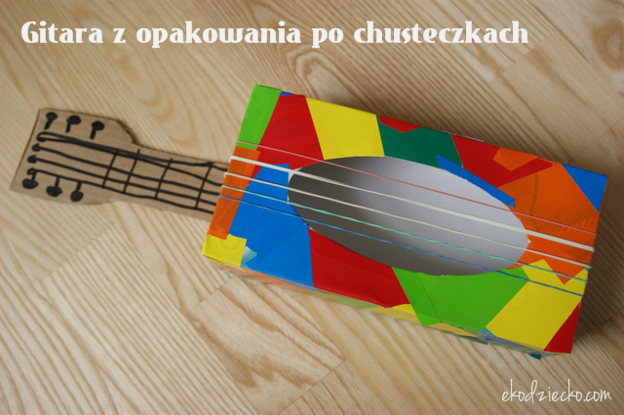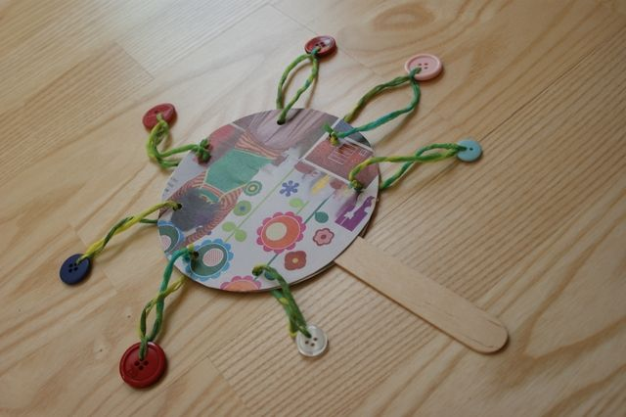

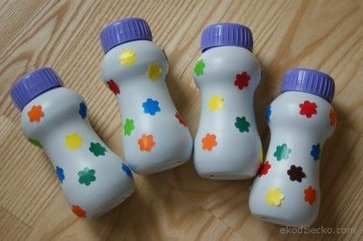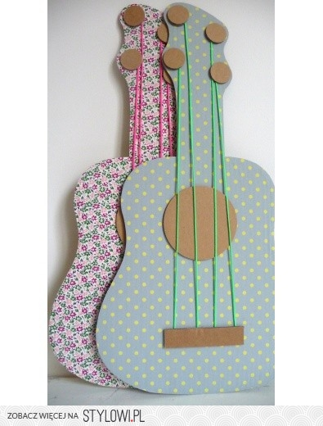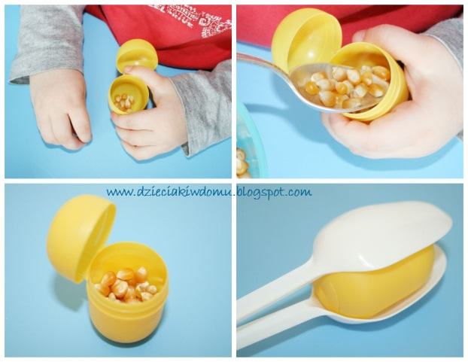
-Jak zrobić bębenek?- https://www.youtube.com/watch?v=AtGUqwsHtNg--(link podświetlamy i otwieramy hiperłącze prawym przyciskiem myszki).
-Karta pracy Czytam, piszę, liczę, s. 82.
Uzupełnianie figur w pętlach do 10. Uzupełnianie tabeli według wzoru.

